Лабораторная работа № 9

Операционные системы

Голованова Мария Константиновна

Содержание

# 1 Цель работы

Познакомиться с операционной системой Linux. Получить практические навыки работы с редактором Emacs.

# 2 Задание

1. Открыть emacs.
2. Создать файл lab07.sh с помощью комбинации Ctrl-x Ctrl-f (C-x C-f).
3. Наберите текст:

* #!/bin/bash
* HELL=Hello
* function hello {
* LOCAL HELLO=World
* echo $HELLO
* }

1. Сохранить файл с помощью комбинации Ctrl-x Ctrl-s (C-x C-s).
2. Проделать с текстом стандартные процедуры редактирования, каждое действие должно осуществляться комбинацией клавиш. 5.1. Вырезать одной командой целую строку (С-k). 5.2. Вставить эту строку в конец файла (C-y). 5.3. Выделить область текста (C-space). 5.4. Скопировать область в буфер обмена (M-w). 5.5. Вставить область в конец файла. 5.6. Вновь выделить эту область и на этот раз вырезать её (C-w). 5.7. Отмените последнее действие (C-/).
3. Научитесь использовать команды по перемещению курсора. 6.1. Переместите курсор в начало строки (C-a). 6.2. Переместите курсор в конец строки (C-e). 6.3. Переместите курсор в начало буфера (M-<). 6.4. Переместите курсор в конец буфера (M->).
4. Управление буферами. 7.1. Вывести список активных буферов на экран (C-x C-b). 7.2. Переместитесь во вновь открытое окно (C-x) o со списком открытых буферов и переключитесь на другой буфер. 7.3. Закройте это окно (C-x 0). 7.4. Теперь вновь переключайтесь между буферами, но уже без вывода их списка на экран (C-x b).
5. Управление окнами. 8.1. Поделите фрейм на 4 части: разделите фрейм на два окна по вертикали (C-x 3), а затем каждое из этих окон на две части по горизонтали (C-x 2). 8.2. В каждом из четырёх созданных окон откройте новый буфер (файл) и введите несколько строк текста.
6. Режим поиска 9.1. Переключитесь в режим поиска (C-s) и найдите несколько слов, присутствующих в тексте. 9.2. Переключайтесь между результатами поиска, нажимая C-s. 9.3. Выйдите из режима поиска, нажав C-g. 9.4. Перейдите в режим поиска и замены (M-%), введите текст, который следует найти и заменить, нажмите Enter , затем введите текст для замены. После того как будут подсвечены результаты поиска, нажмите ! для подтверждения замены. 9.5. Испробуйте другой режим поиска, нажав M-s o.

# 3 Теоретическое введение

Emacs представляет собой мощный экранный редактор текста, написанный на языке высокого уровня Elisp. Для запуска Emacs необходимо в командной строке набрать emacs (или emacs & для работы в фоновом режиме относительно консоли). Для работы с Emacs можно использовать как элементы меню, так и различные сочетания клавиш. Например, для выхода из Emacs можно воспользоваться меню **File** и выбрать пункт **Quit** , а можно нажать последовательно **Ctrl-x Ctrl-c** (в обозначениях Emacs: **C-x C-c**).

# 4 Выполнение лабораторной работы

1. Я открыла emacs (рис. 1).

Figure 1: Открытие emacs

Figure 1: Открытие emacs

1. Я создала файл lab07.sh с помощью комбинации **Ctrl-x Ctrl-f** (**C-x C-f**) (рис. 2).

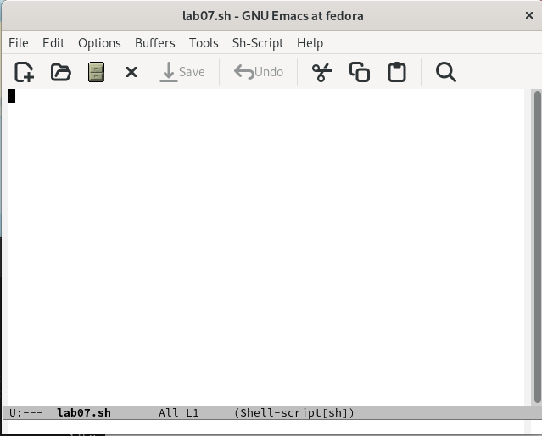

Figure 2: Создание файла lab07.sh

1. Я набрала данный в задании текст (рис. 3).

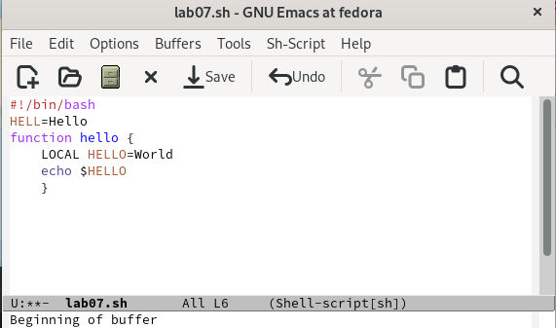

Figure 3: Ввод текста

1. Сохранить файл с помощью комбинации **Ctrl-x Ctrl-s** (**C-x C-s**).(рис. 4).

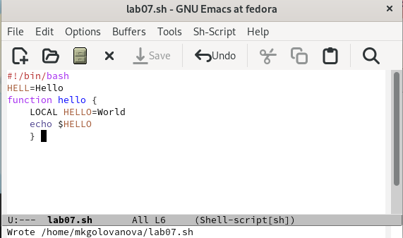

Figure 4: Сохранение файла

1. Я проделала с текстом стандартные процедуры редактирования, каждое действие осуществлялось комбинацией клавиш: 5.1. Я вырезала одной командой целую строку (**С-k**)(рис. 5).

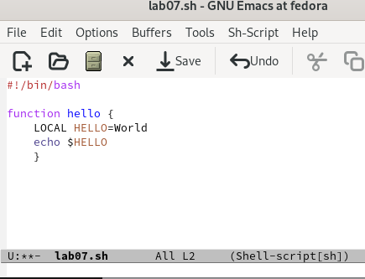

Figure 5: Вырезание строки

5.2. Я вставила эту строку в конец файла (**C-y**) (рис. 6).

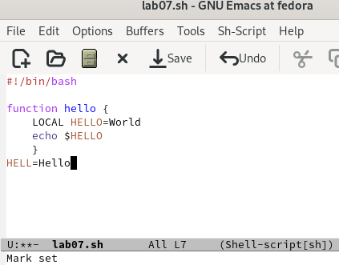

Figure 6: Вставка строки в конец файла

5.3. Я выделила область текста (**C-space**) (рис. 7).

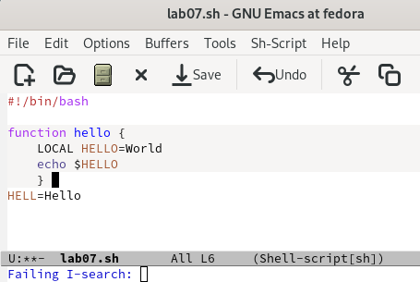

Figure 7: Выделение области текста

5.4. Скопировать область в буфер обмена (**M-w**) (рис. 8).

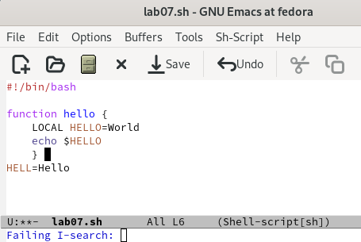

Figure 8: Копирование область в буфер обмена

5.5. Я вставила эту область в конец файла (рис. 9).

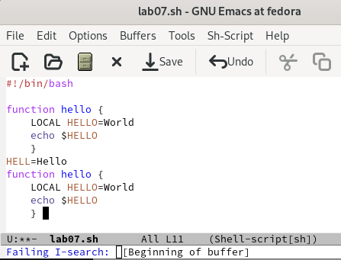

Figure 9: Вставка области в конец файла

5.6. Я вновь выделила эту область и вырезала её (**C-w**) (рис. 10).

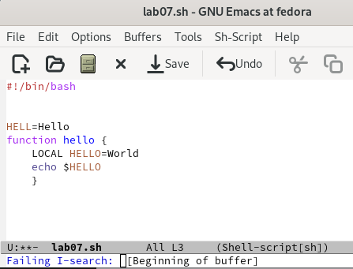

Figure 10: Вырезание выделенной области

5.7. Отмените последнее действие (C-/) (рис. 11).

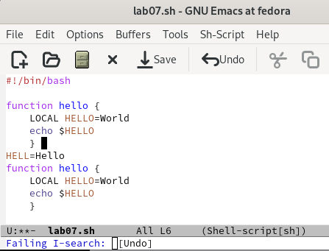

Figure 11: Отмена последнего действия

1. Я научилась использовать команды по перемещению курсора: 6.1. Я переместила курсор в начало строки (**C-a**) (рис. 12).

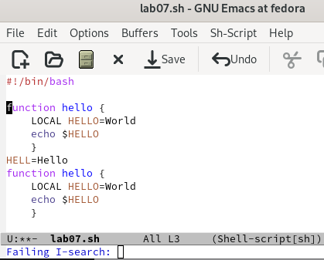

Figure 12: Перемещение курсора в начало строки

6.2.Я переместила курсор в конец строки (**C-e**) (рис. 13).

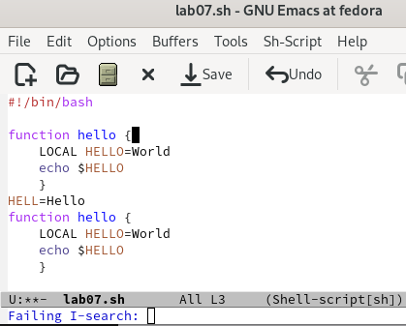

Figure 13: Перемещение курсора в конец строки

6.3. Я переместила курсор в начало буфера (**M-<**) (рис. 14).

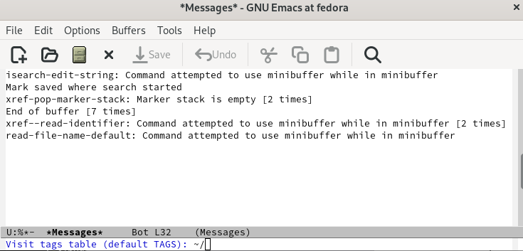

Figure 14: Перемещение курсора в начало буфера

6.4. Я переместила курсор в конец буфера (**M->**) (рис. 15).

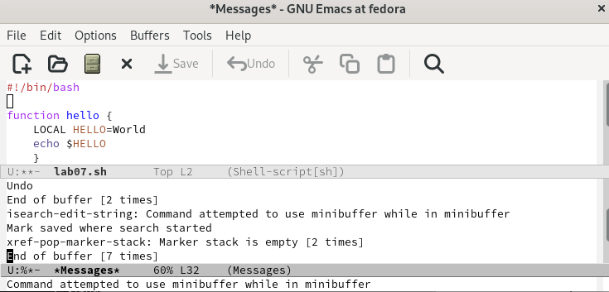

Figure 15: Перемещение курсора в конец буфера

1. Управление буферами. 7.1. Я вывела список активных буферов на экран (**C-x C-b**) (рис. 16).

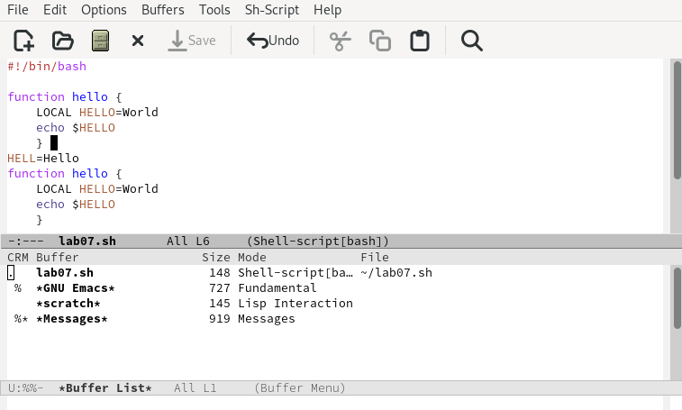

Figure 16: Выведение списка активных буферов на экран

7.2. Я переместилась во вновь открытое окно (**C-x o**) со списком открытых буферов и переключилась на другой буфер (рис. 17).

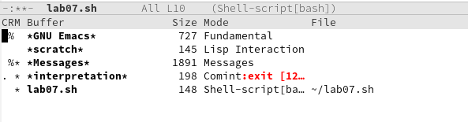

Figure 17: Перемещение во вновь открытое окно со списком открытых буферов

7.3. Я закрыла это окно (**C-x 0**) (рис. 18).

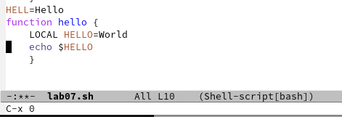

Figure 18: Закрытие окна со списком открытых буферов

7.4. Я вновь переключилась между буферами, но уже без вывода их списка на экран (**C-x b**) (рис. 19).

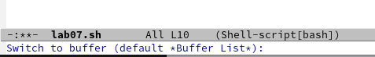

Figure 19: Переключение между буферами без вывода их списка на экран

1. Управление окнами. 8.1. Я поделила фрейм на 4 части: сначала разделила фрейм на два окна по вертикали (**C-x 3**), а затем каждое из этих окон разделила на две части по горизонтали (**C-x 2**) (рис. 20).

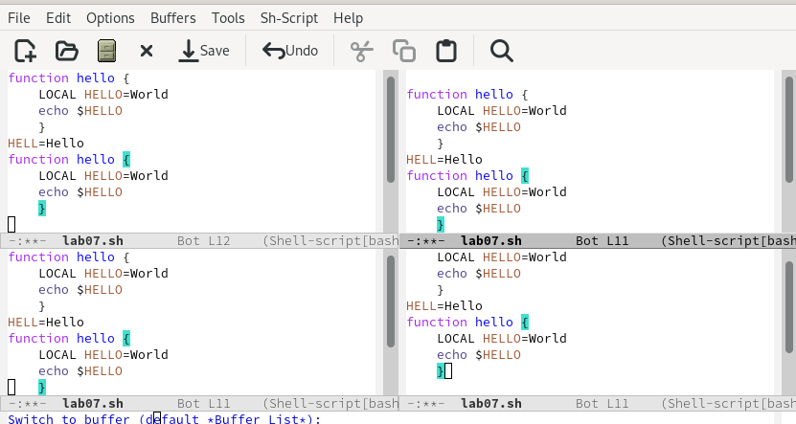

Figure 20: Разделение фрейма на 4 части

8.2. В каждом из четырёх созданных окон я открыла новый буфер (файл) и ввела несколько строк текста (рис. 21).

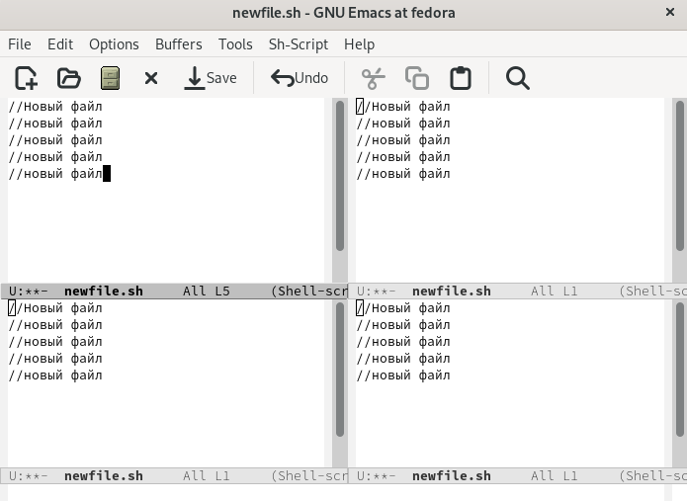

Figure 21: Введение нескольких строк текста в новый буфер (файл)

1. Режим поиска 9.1. Я переключилась в режим поиска (**C-s**) и нашла несколько слов, присутствующих в тексте (рис. 22).

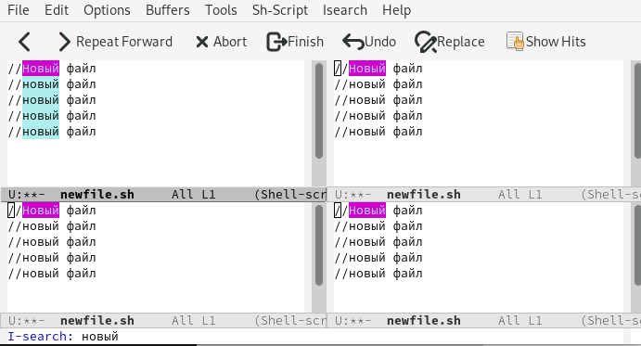

Figure 22: Переключение в режим поиска и поиск слов, присутствующих в тексте

9.2. Я переключилась между результатами поиска, нажимая **C-s** (рис. 23).

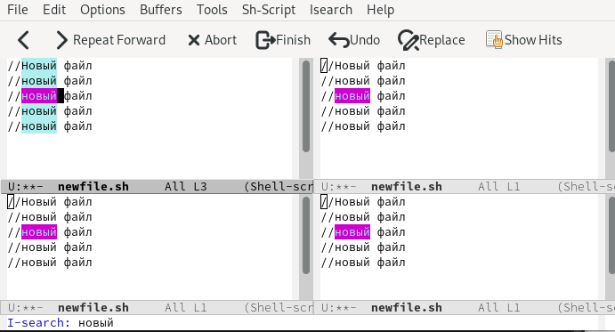

Figure 23: Переключение между результатами поиска

9.3. Я выщла из режима поиска, нажав **C-g** (рис. 24).

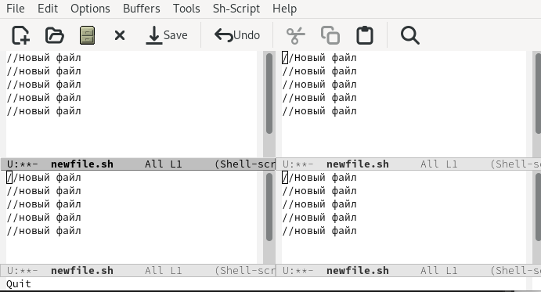

Figure 24: Выход из режима поиска

9.4. Я перешла в режим поиска и замены (**M-%**), ввела текст, который следует найти и заменить, нажала **Enter** и ввела текст для замены. После того как были подсвечены результаты поиска, я нажала ! для подтверждения замены (рис. 25).

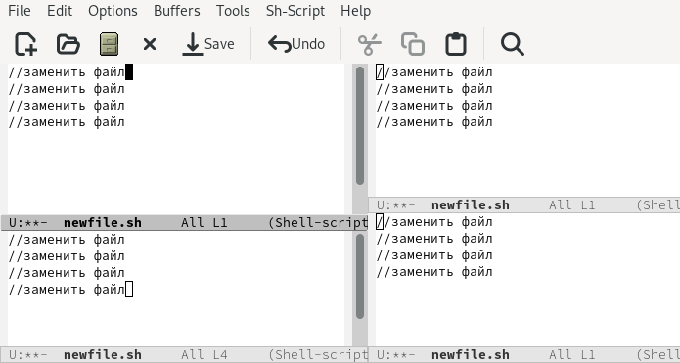

Figure 25: Замена текста

9.5. Я попробовала использовать другой режим поиска, нажав **M-s o** (рис. 26).

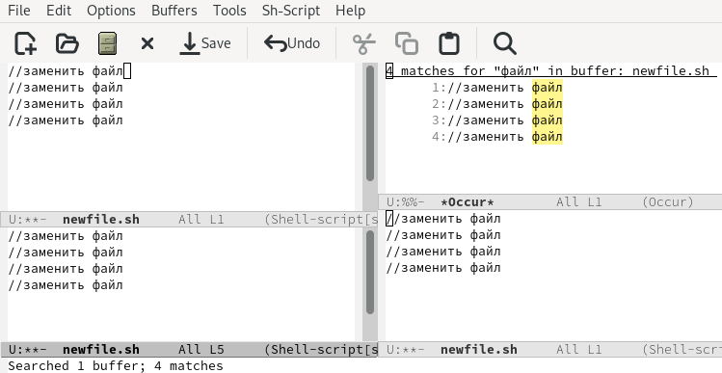

Figure 26: другой режим поиска

# 5 Выводы

Я получила практические навыки работы с редактором Emacs.

# Список литературы